A.II – Ruecas (Coli)

▪ A.II.1 – Remate bulbo.

Béal – A XLI, 1
Gostenčnik – 2.11.1.1
Schenk: 3.6.5
Facchinetti – II a.
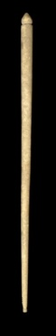  1 – Baelo Clavdia  (MAN Madrid) | 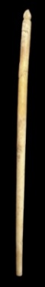  2 -Villa de Torre Águila  (M. Badajoz) | 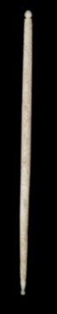  3 – Baelo Clavdia  (MAN (Madrid) | 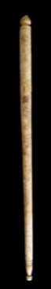  4 - Avgvsta Emerita  (Consorcio Mérida)
Características: Vástago cónico, liso o estriado, que termina en la parte más estrecha, la inferior, en uno o dos anillos que rematan, tras una pequeña reducción, en botón. En algunas piezas está poco marcado. La parte superior remata en aros sobre el que descansa el remate en forma de bulbo. La medida de este modelo suelen estar entre los 15-25 cm.
Área de hallazgos en Hispania: MAN, Avgvsta Emerita (Mérida), Torre Águila (Barbaño, Badajoz), Baelo Clavdia (Bolonia, Cádiz), Carisa Avrelia (Espera, Cádiz), Gades (Cádiz), Carmo (Carmona, Sevilla), Canama (Alcolea del Río, Sevilla), Huelva, Portal de la Magdalena (Lérida), Conimbriga (Condeixa-a-Nova, Portugal).
Área de dispersión: Magdalensberg, Bordeaux (Francia), Nîmes (Francia), Aventicvm (Avenches, Francia), Moesia Superior, Museo húngaro (Budapest), Maguncia (Mainz, Alemania), Colonia Vlpia Traiana (Xanten, Alemania), Casa de M. Fabio Rufo (Pompeya, Italia).
Cronología: En Carmo y Canana, entre los siglo I y II d.C. En Carisa Avrelia en el último cuarto del siglo I d.C. En el Portal de la Magdalena se fecha entre la primera mitad del siglo I y el siglo II d.C. En Avgvsta Emerita entre el 40 y finales del siglo I d.C. Pompeya, antes del año 79 d.C. Béal sitúa este modelo entre los siglo I y II d.C.. Bianchi, fecha este modelo en Italia entre la segunda mitad del siglo I d.C. con eventual prolongación al inicio del siglo II d.C.

▪ A.II.2 – Remate abalaustrado.

Béal – A XLI, 1
Gostenčnik – 2.11.1.1
Facchinetti – II a.
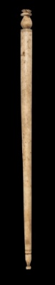  1 -Avgvsta Emerita  (MNAR Mérida) | 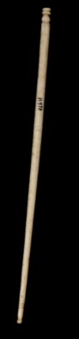  2 -Paredes de Navas  MAN (Madrid) | 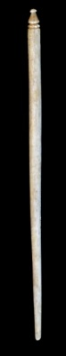  3 -Emporiae  (MAC. Ampurias) | 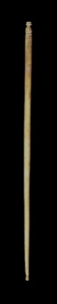  4 -Baelo Clavdia  MAN, Madrid | 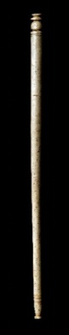  5 -Nvmantia  (M. Soria)
Características: Vástago cónico, liso, que termina en la zona más estrecha, la inferior, en una o dos molduras, que culminan en la punta, tras un pequeño estrangulamiento, en botón. El remate superior adopta la forma abalaustrada, que puede estar mejor o peor definida. La medida de este modelo, al igual que el anterior, suele estar entre los 15-25 cm.
Área de hallazgos en Hispania: Avgvsta Emerita (Mérida), Villa de Torre Águila (Barbaño, Badajoz), Conimbriga (Condeixa-a-Nova, Portugal), Emporiae (Ampurias, Gerona), Villa de Tolegassos (Viladamat, Girona), Ibiza, Baelo Clavdia (MAN, Madrid), Carissa Avrelia (Espera, Cádiz), Paredes de Navas (Palencia), Nvmantia (Garray, Soria).
Área de dispersión: Nîmes (Francia), Magdalensberg, Nyon (Suiza), Aventicvm (Avenches, Francia), Museo Húngaro (Budapest), Maguncia (Mainz, Alemania), Colonia Vlpia Traiana (Xanten, Alemania), Split (Croacia).
Cronología: En Baelo Clavdia se fechan entre el I a.C. y el I d.C. En Carissa Avrelia entre los siglos I y II d.C. Avenches, siglo I-II d.C. En Nvmantia, entre la época Flavia y el siglo IV d.C. En Avgvsta Emerita se localizan en niveles fechados en la primera y segunda mitad del siglo I d.C.. Bianchi, al igual que el modelo anterior, sitúa las piezas italianas entre la segunda mitad del siglo I d.C. con eventual prolongación al inicio del siglo II d.C. Fechas que consideramos muy apropiadas para las pizas hispanas.

▪ A.II.3 - Remate Piña.
Facchinetti – II a.
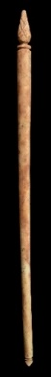
1 –Avgvsta Emerita
(Cons. Mérida)
Características: Vástago de sección cónica, liso, que remata en el extremo superior, el más grueso, en una piña alargada bien definida. La parte inferior, la más delgada, termina, como en los modelos anteriores, en doble anillo que culmina directamente, sin estrangulamiento, en botón redondeado apuntado. La medida de este modelo es similar a los anteriores, en torno a los 20 cm de longitud.
Área de hallazgos en Hispania: Avgvsta Emerita (Mérida).
Área de dispersión: No conocemos.
Cronología: En Avgvsta Emerita aparece con material fechable en la segunda mitad del siglo I d.C.. Siglo I-II d.C.
▪ A.II.4 - Remate figurado.

Gostenčnik – 2.11.1.4
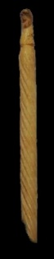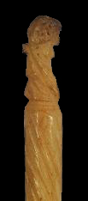  1 - Bilbilis  (M. Calatayud) | 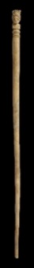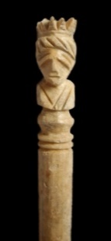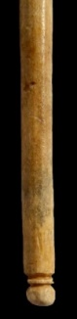  2 - Avgvsta Emerita  (Consorcio Mérida)
Características: Vástago de sección cónica. Puede ser liso o estriado. El extremo superior, el más grueso, termina en una figura femenina tipo busto muy similar a las representadas en los acus crinalis. La parte inferior, la más delgada, termina, en el ejemplar completo, en doble anillo que remata directamente, sin estrangulamiento, en botón redondeado. Por el momento, solo conocemos en la península estos dos modelos. La medida de este tipo, parece seguir los modelos anteriores (15-25 cm.)
Área de hallazgos en Hispania: Bilbilis (Calatayud), Avgvsta Emerita (Mérida).
Área de dispersión: Magdalensberg.
Cronología: Tiberio.

▪ A.II.5 – Remate anular (osculatorio)

• A.II.5.A – Vastago liso

Béal – A.XXI.9
Schenk: 3.6.6
Gostenčnik – 2.11.1.2
Facchinetti – I a
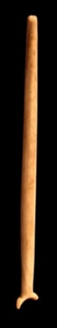
1 - Avgvsta Emerita
(MNAR Mérida)
Características: Es un modelo que durante años se ha estado incluyendo entre los osculatorios por su similitud con las piezas realizadas en vidrio y bronce. Actualmente se ha comprobado que se puede tratar de ruecas de dedo. Consta de un vástago algo más corto que el resto de las ruecas que conocemos, cuyo eje es liso, como el ejemplar conservado en el Museo Nacional de Arte Romano de Mérida. La hilandera insertaba el anillo en el dedo y sobre el vástago se colocaba el copo de las fibras a hilar. Por las características que presenta debían hilarse fibras finas.
Área de hallazgos en Hispania: Avgvsta Emerita (Mérida), Emporiae (Ampurias), Tarraco (Tarragona), Ibiza.
Área de dispersión: Berlín, Lyon, Lombardía, Aquileia, Aventicvm, Dunapenteley Aqvincvm (Budapest, Hungría) , Magdalensberg, Cirenscester (Inglaterra). Similar en Moesia Superior, Maguncia (Mainz, Alemania), Frejus (Francia).
Cronología: En Avenches entre 1ª mitad del siglo I y comienzos del siglo II d.C.. Mikler sitúa unas piezas a mediados del siglo I d.C. Opina que están en uso desde el siglo I al IV d.C.

• A.II.5.B – Vastago decorado

Béal – A.XXI, 9
Schenk: 3.6.6
Gostenčnik – 2.11.1.2
Facchinetti – I a
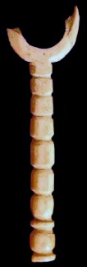  1 -Avgvsta Emerita  (MNAR Mérida) | 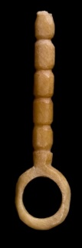  2 -Avgvsta Emerita  (MNAR Mérida)
Características: Consta de un vástago algo más corto que el resto de las ruecas que conocemos, cuyo eje es moldurado, como los del Museo Nacional de Arte Romano de Mérida. La hilandera insertaba el anillo en el dedo y sobre el vástago se ponía el copo de las fibras a hilar. Por las características que presenta debían hilarse fibras finas. Miden entre 9 y 12 cm. las piezas que conocemos, todas ellas incompletas.
Área de hallazgos en Hispania: Avgvsta Emerita (Mérida), Conimbriga (Condeixa-a-Nova, Portugal), Valeria (Cuenca), Emporiae (Ampurias), Alicante. Con decoración estriada, en Tarraco (Tarragona).
Área de dispersión: Berlín, Lombardía, Aquileia, Lyon. Con ciertas similitudes en Necrópolis de la Guérine (Cabasse, Francia), Colonia Vlpia Traiana (Xanten, Alemania), Eleutherna (Creta, Grecia).
Cronología: 1ª mitad del siglo I y comienzos del siglo II d.C.. En la Necrópolis de Guérine, en base al conjunto del material asociado se puede fechar en el siglo I d.C.

▪ A.II.6 – Tipo bobina de hilo torneado.

Béal – A.XIV, 1 y 2.
Facchinetti – II d. 1, 3, 4 y II e
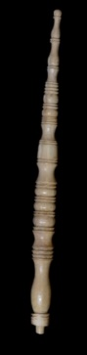  1 – Baelo Clavdia  (MAN Madrid) | 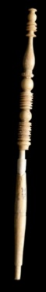  2 -Gades  (M. Cádiz) | 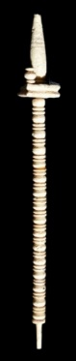  3 -Emporiae  (MAC Barcelona) | 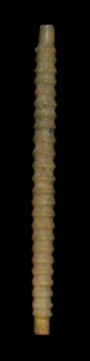  4 –Desconocido  (MAN Madrid) | 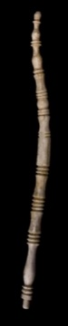  5 -Avgvsta Emerita  (MNAR Mérida)

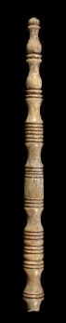  6 – Avgvsta Emerita  (Cons Mérida) | 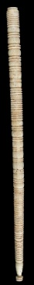  7 – Avgvsta Emerita  (Cons. Mérida) | 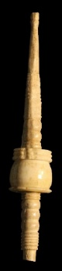  8 – Ammaia  (M. de Ammaia)
Características: Cuerpo alargado y torneado, normalmente más o menos abalaustrado, con anillas o mezcla de ambos. Se distinguen tres variantes en las piezas localizadas en Hispania: a) - Aquellas que por un lado rematan en forma abalaustrada o mixta, y por el otro en apéndice circular liso para insertar. Son las más numerosas. b) - Cuerpo igualmente abalaustrado, con anillos o mezcla de ambos, que en ambos lados terminan en un orificio para insertar, caso de la pieza conservada en el MAN de Madrid. C) - Con anillos decrecientes y tortela, caso de la pieza de Ammaia. Suelen medir entre 9 y 18 cm. de longitud y 1 cm de ancho
Área de hallazgos en Hispania: Troia (Portugal), Ammaia (São Salvador da Aramenha, Portugal), Conimbriga (Condeixa-a-Nova, Portugal), Avgvsta Emerita (Mérida), Gades (Cádiz), Baelo Clavdia (Cádiz), Emporiae (Ampurias), MAN (Madrid), Puig de Molins (Ibiza), Colección Martí (Ibiza), Barcino (Barcelona), Complvtvm (Alcalá de Henares).
Área de dispersión: Moesia Superior, Delos (Grecia), Brigetio (Szőny, Hungría) Aqvincvm (Budapest, Hungría), Dunapentele (Hungría), Gorsivm (Tac, Hungría), Nesactivm (Croacia), Narona (Vid, Croacia), Emona (Ljbljana, Eslovenia), Vaste (Italia), Statio Bilachiniensis (Camporosso, Italia), Poetovio (Ptuj, Slovenia), Hermülhein (Hürth, Alemania), Palestrina (Italia), Cista Pasinati (Italia), Necrópolis de Guérine (Cabasse, Francia), Lyon (Francia), villa de Vernes (La Boisse, Ain, Francia). Similar a las de Emporiae (nº 3) y Avgvsta Emerita (nº 7), lo encontramos en Mvrsa (Osijek, Croacia), Verona (Italia).
Cronología: En Moesia Superior se fechan entre los siglos II y IV d.C., En Camporosso entre el II y el IV d.C. En Poetovio entre la mitad del II y final del III d.C. En Nesactivm (Nezakeij) en una tumba de inhumación del siglo IV d.C. En la Necrópolis de Guérine, en base al conjunto del material asociado se puede fechar en el siglo I d.C.

▪ A.II.7 – Vástago estriado
• AII.7.1 – Remate intercambiable. Gostenčnik – 2.11.1.3
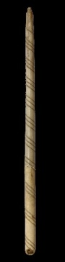  1 - Emporiae  (M. Prehistoria Valencia) | 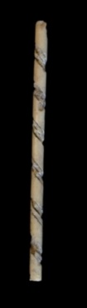  2 -Emporiae  (MAC Ampurias) | 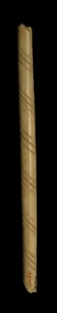  3 -Baetvlo  (MAC Badalona)
Características: Vástago de sección circular, con adorno de estrías en la que en el extremo superior, se rebaja para permitir adaptar con posterioridad un remate.
Área de hallazgos en Hispania: Emporiae (Ampurias), Baetvlo (Badalona).
Área de dispersión: Magdalensberg. Aparece una pieza fragmentada en las excavaciones del Gianicolo en Roma, con las mismas características que las hispanas.
Cronología: En Roma época Flavia.

Análisis:
Este instrumento, relacionado con la actividad textil, sigue planteando problemas a la hora de su identificación arqueológica; de ahí que tengamos que recurrir a las representaciones iconográficas y a la tradición etnográfica.
La rueca (colus) era un instrumento sobre el cual se depositaba la masa de fibra de origen vegetal o animal a la espera de ser hilada. Durante el hilado, la masa de fibras se enrollaba en la rueca, mientras que el huso permitía torcer el hilo y recogerlo de manera ordenada. Catulo nos narra cómo manejaban este instrumento las mujeres: “La mano izquierda sostenía la rueca cubierta de suave lana, con la derecha, tirando ligeramente de las fibras, les daba forma al hilo con los dedos vueltos, o torciéndolo con el pulgar inclinado, hacia girar el huso equilibrado con la tortera (fusayola); y mientras con los dientes nivelaban el trabajo mordisqueando los pequeños trozos de lana que sobresalían del suave hilo, estos quedaban adheridos a sus labios resecos. A sus pies, las cestas de mimbre guardaban los suaves hilos de lana blanca”.
Pese a la descripción y a las representaciones pictóricas o musivarias, no ha queda suficientemente aclarado como eran las ruecas. De ahí que haya diferentes criterios entre los autores respecto a los instrumentos que reunimos como colus. Algunos los incluyen en el grupo de los acus criminalis a pesar de su considerable tamaño, mientras otros, como Béal, Bertrand, Bianchi, Facchinetti…, opinan que deben englobarse entre los objetos relacionados con la actividad textil. Bien es cierto, que algunos de los modelos, como veremos, plantean serias dudas en cuanto a su identificación como ruecas. Béal las define como “grandes vástagos de hueso de sección circular, moldurados la mayor parte de ellos en el extremo superior”. Fustes que, según Kovač, tenían tres veces la longitud del huso. Por los hallazgos conocidos, estaban elaboradas en marfil, hueso, madera, o en caña. Pensamos que, dada la facilidad con que se podían adquirir las dos últimas, éstas debieron ser las más populares y numerosas, pese a no tener apenas constancia arqueológica. En general son objetos de mediano tamaño, cuyas medidas oscilan, según el material en que estén fabricados, entre los 20 y los 60 cm, teniendo en cuenta que las medidas más elevadas corresponden a piezas realizadas en madera, como es caso de la recuperada en Milán. Las que nos han llegado hasta el momento en la península Ibérica fueron realizadas en hueso o en marfil. Facchinetti, teniendo en cuenta las dimensiones y características formales, las agrupa en tres categorías: Tipo I - ruecas de dedo; Tipo II - de mano, con subtipos (a-e) y Tipo III - de brazo (Fig.1). Atendiendo a esta clasificación, en el ámbito hispano, contamos con los modelos I y II. De este último están presentes los subtipo II a, II d (1-5) y II e. Carecemos por el momento de ruecas de brazo.
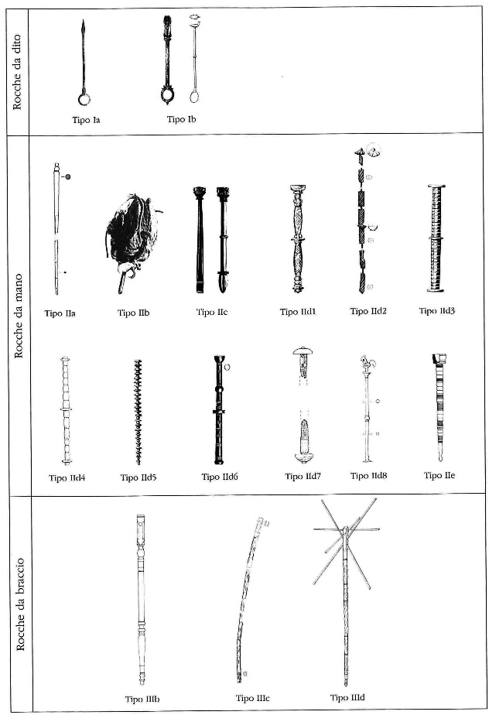
Fig. 1 – Tabla de clasificación de las ruecas según Facchinetti
(Tomado de Facchinetti 2005 a: 221, fig.6)
El tipo I – Rueca de dedo, es precisamente el modelo que más controversia viene levantando. Para unos se trata de un osculatorio, mientras que para otros es una rueca, llegando a puntualizarse en los últimos años que se trata de ruecas para fibras de uso especial. Se basan para esta afirmación en los relieves localizados en Asia Menor (Fig. 2 y 3), fundamentalmente en Turquía y Siria. Gostenčnik interpreta estas representaciones sepulcrales de las ruecas de dedo en las manos de las matronas romanas, como un símbolo de una mujer respetable. Kovač apostilla respecto a las ruecas figuradas que esta variante es muy probable que se utilizase en el culto, dado que el motivo representado (Venus, animal, etc.) reduce el espacio de uso. Ivčević muestra una interpretación similar al analizar las muestras de Salona, enfatizando en su papel apotropaico, e incidiendo en su no utilización diaria. Otros autores, como García Merino y Sánchez Simón, plantean que podría tratarse, a tenor de su tamaño, de ovillos para enrollar el hilo. Opinión que comparte Dohijo.
Este modelo, lo encontramos tanto en hueso y marfil, como en vidrio o en bronce, si bien con cronologías diferentes. En Hispania, este tipo de rueca es más frecuente en bronce que en hueso. La mayoría de las piezas localizadas se reparten por la costa mediterránea, y Lusitania, mayoritariamente en su capital, Avgvsta Emerita, donde se concentra el mayor número de piezas óseas de la península Ibérica. Cronológicamente, se sitúan nuestras piezas entre el siglo I e inicios del siglo II d.C., si bien Mikler plantea que deben estar en uso hasta el siglo IV d.C. En nuestra opinión, pensamos que las piezas de hueso, al igual que las ruecas del tipo II a, su cenit deben circunscribirse al primer siglo del Imperio, a tenor de los hallazgos en las necrópolis. Si bien las piezas de bronce, muy abundantes en Hispania (sobre todo en la Meseta), son frecuentes en la tardoantiguedad.
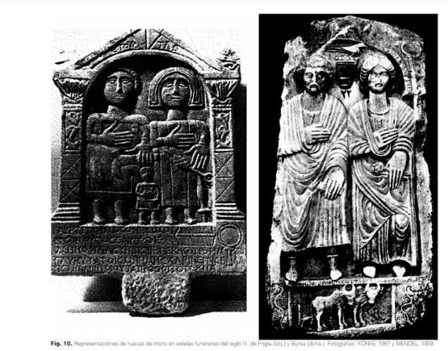
Fig. 2 - Estelas funerarias del siglo III de Frigia y Bursa, con representaciones de ruecas de anillo. (Tomada de Gutiérrez y Hierro 2010, pág. 270, fig. 10)
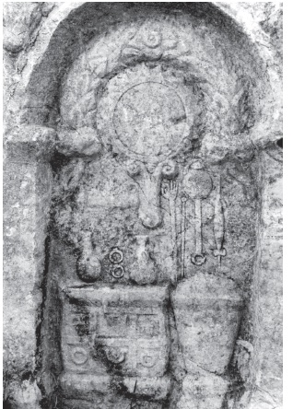
Fig. 3 - Estela de Apphe (Museo de Iznik, Turquía). Se representan objetos asociados al mudo femenino, entre los que destacamos: dos acus crinalis (una con remate en mano), la rueca de dedo con el copo de lana y el huso. (Tomado de Schenk 2008: 34, fig. 18)

El tipo II – Rueca de mano. El modelo IIa, es el más frecuente no sólo en Hispania, sino en todo el Imperio. Se trata de una vástago de sección cónica, que puede ser liso o estriado, que remata en la parte superior (la más ancha) en forma de: bulbo, abalaustrado, o figurado (busto, piña, etc.), y en la inferior en un botón, bien diferenciado, que pueden adoptar un forma globular, cónica, o cilíndrica, característica principal de esta rueca. Suelen medir de término medio entre 15 y 25 cm de longitud, aunque algunas de ellas, una minoría, pueden sobrepasar los 25 cm. El grosor, dependiendo de la longitud del fuste, suele estar en torno a un cm.
El modelo de remate en forma de bulbo tuvo a tenor de los hallazgos gran aceptación en la Bética y en Lusitania, mientras que el abalaustrado se reparte por toda la península, si bien en Lusitania y la costa mediterránea es bastante frecuente. Hay casos excepcionales como los que rematan en piña o figurados, cuya presencia es testimonial en Hispania. Resaltar en este caso las piezas emeritenses (piña y busto), que es posible se realizasen en alguno de los talleres de la ciudad, dado que no contamos, por el momento, con ningún otro paralelo fuera de nuestras fronteras. Somos conscientes de que varias de ellas están incluidas entre los grandes acus crinalis. De hecho creemos que algunas de las clasificadas en ese grupo pude que sean en realidad ruecas, dado que al no conservar el remate inferior (elemento significativo), es muy difícil poder distinguirlas. De hecho, siguiendo esta línea, vemos como algunas de los grandes alfileres figurados (B.I.6.2.4.2 y B.I.6.3.4.3), como por ejemplo el recogido en la villa de Torre Águila (rematada en busto), que sabemos fue retocado y reutilizado con posterioridad, no fuese en un principio una rueca. Cronológicamente se sitúan entre los siglos I – e inicios del siglo II d.C. Puntualizar que este modelo, como ajuar en las necrópolis hispanas, debe obedecer a una moda cuya vigencia no sobrepasa el primer cuarto del siglo II d.C. A partir de esas fechas no volvemos a tener constancia alguna en los entierros.
El modelo II d – En este grupo, Facchinetti, distingue 8 variantes, de los que en Hispania se localizan los cinco primeros. Hay que apuntar que es un tipo de ruecas que plantea problemas en cuanto a su identificación. Usualmente se las suele confundir en las publicaciones con los mangos de algunos instrumentos como (de pequeños cuchillo, espejos, abanicos, piezas de mueble, etc.) Este ejemplo de rueca está bien constatado en el Imperio, sobre todo en la zona de Croacia, Hungría y Eslovenia, con muestras en Italia, Francia y Alemania. En la península Ibérica se reparte sobre todo por la costa Mediterránea y Atlántica, con incursión hacia la capital lusitana, cuya cronología abarca desde el siglo II al IV d.C.
Es un modelo que a nuestro entender, fijándonos en sus características formales, pensamos que tal vez pudo tener mejor un uso como bonina para recoger el hilo, que de rueca propiamente dicha, sin que descartemos la función de colus. Ambrosini-Gatti plantean “que se utilizaron para enrollar el hilo descargado del eje… mientras que las hechas de material precioso, como el marfil, y proveniente de lejos, fueron sin duda un signo de distinción”. MacGregor propone para este tipo de piezas, de las que desconoce su verdadera función, que podrían tratarse de bobinas por comparación con las del siglo XII. Sedlmayer, en base a los hallazgos de Bilachiniensis y Poetovio, también plantea un uso como carrete (Fig. 4). Mientras que Alfaro, sin decantarse plenamente por este modelo, considera que “una vez el huso esta lleno, el hilo se pasaba a una bobina o pequeño carrete”. Por nuestra parte, siguiendo en esta línea, pensamos que es posible que estas piezas, por sus características formales (decoración de la varilla, tamaño, forma de inserción de las piezas, etc.), pudieron haberse empleado también como bobinas. Si a lo anteriormente expuesto añadimos su fragiliadad (suelen tener un grosor en torno a 1 cm), el riesgo de que se fracturasen estos delgados fustes era bastante grande durante el proceso de elaboración del hilo, por muy suave que fuesen los movimientos. Creemos que es factible, una vez obtenido el hilo en el huso, su traslado a estas piezas de hueso decoradas (objetos de lujo), mejor que a los palos de madera empleados. Sobre todo para hilos de mayor calidad y espesor. La oportunidad de unir varios fustes nos lleva a esbozar que tal vez pudieron usarse para realizar grandes ovillos de hilos finos.
Dentro de las variantes, el único ejemplar que se puede clasificar como tipo IIe de Facchinetti, se localizó en la ciudad romana de Ammaia (São Salvador de Aramenha, Portugal). Se trata de una rueca que en opinión de Ambrosini-Gatti se utilizaba “para enrollar el hilo descargado del huso….la parte superior estaba destinada a fijar un extremos del hilo. La pequeña base le permitía ponerlo sobre la mesa”. Ahora bien, si tomamos como referencia la reconstrucción que hace Sedlmayer de estos modelos de rueca (Fig. 4), podría plantearse también que la pieza, aparte de aprovecharse como base, debió servir como unión para fortalecer las varillas, a la vez que para la separación de hilos. Con estos refuerzos se garantizaba una mayor estabilidad del fuste. Cronológicamente este modelo tiene una amplia pervivencia, desde el siglo II d.C. hasta el siglo IV d.C.
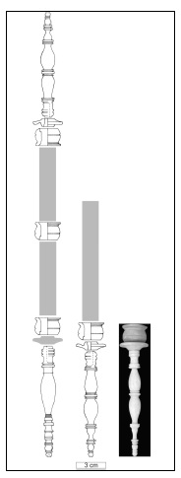
Fig. 4 - Reconstrucción de una rueca bobina
(Tomada de Sedlmayer 2007: 407-408, fig. 3.)

Queremos puntualizar que la inmensa mayoría de las ruecas hispanas realizadas en hueso se han localizado en necrópolis. Que aparezcan tan frecuentemente en tumbas femeninas, su tamaño, características, etc., nos lleva a hipotizar si en realidad estos modelos de rueca, realizados en hueso o en marfil, no se hicieron únicamente para depositarlas en el sepulcro -por el marido o la familia-, como signo de condición social y doméstica, más que como utensilios de uso cotidiano. En realidad, como opinan otros investigadores, podría tratarse de elementos utilizados como ofrenda (objetos simbólicos) o para el cortejo nupcial, más que como verdaderas ruecas. Sabemos por Plinio que en el cortejo nupcial que acompañaba a la virgen esposa a la casa del marido, llevaban una rueca (colus) elegantemente adornada y un huso (fusus), sobre el cual iba enrollado hilo de lana, símbolo del nuevo rol de la mujer y de la futura madre.

Sánchez 1998: 175 ss. lám. 4, nº 148-149. Dos ruecas. Una fragmentada en la punta y otra completa. Miden respectivamente: 23,8 y 20,8 cm de longitud. En base al material asociado (tumba de incineración) la cronología de esta pieza está entre el 40 y finales del siglo I d.C.
Rodríguez Martín 1991-92: 204, fig. 5, nº 29.
MAN (1) Nº Inv.1926/15/889. Mide 21, 3 cm. (3). Inv. 1926/15/869. Fuste estriado. Mide. 21,2 cm long. y 0,70 ancho. Datada entre I a.C. y II d.C. Jiménez 2011: 259-60; 469, nº 725; 478 nº 744 (fuste estriado). Los recoge como acus discriminalis. Este modelo de rueca de vástago estriado lo encontramos en Nyon (Anderes 2009: 205, fig. 4)
Perdigones et al. 1987: 84-85, fig. 2.
Jiménez 2011: 471, nº 730. Mide 21, 4 cm. (Gades). 474, nº 736, fig. 156. Mide 19, 5 cm long. (Carmo). 475, nº 737 y 738. Cronología 2ª mitad del siglo I y II d.C. (Canama). 477, nº 741. Mide 24, 7 cm. long. (Huelva).
Julià et al. 1992: 77.
Ponte 1978:141, lám. I, nº 8. Alarcão et al. 1979: lám. X, nº 130. Se recogen en las excavaciones alguno más, con cronología Augustea-Flavia.
Gostenčnik 2005: 227-228, lám. 52, nº 2, 3, 4 y 7. Nos remitimos a los paralelos recogidos por esta autora, pp. 229-230.
Feugère 2012: 378, fig. 4, nº 7. Mide 16, 2 cm.
Béal 1984: 85, lám. 17, nº 334-337.
Schenk 2008: 59, fig.117, nº 499. Con vástago estriado.
Petković 1995: Lám. XIV, nº 1-3.
Bíró 1994: 200, lám. 62, nº 538.
Mikler 1997: 52-53, lám. 39, nº 6.
Jung 2013: lám. 61 nº 1225-1227.
Cotugno 2011: 19-20, fig. 29, nº 1.1.
Julià et al. 1992: 77.
Béal 1984: 85-86.
Bianchi 1995. 84-85.
Bejarano et al. 2019: 180-181, fig. 3. Nº inv. 2264-11-17. Chamizo 2006: 26 y 32, fig. 27 a nº 3-4 y 27 b. Se fecha a mediados del siglo I d.C. Lo consideran como removedor o discriminalis cuando en realidad se trata de una rueca. Rodríguez-Hidalgo, et al. 2013: 187, fig. 3, y 188. Tumba femenina A39. Lo consideran un alfiler.
Casas-Soler 2003: 114, fig. 69, nº 9. 264, fig. 182. Lo recoge como un huso, aunque en realidad se trata de una rueca.
Vives y Escudero 1917: lám. 30, 1.
MAN, Nº inv.1926/15/891. Mide 18, 7 cm de long; Jiménez 2011: 478, nº 745. Mide 21, 9 cm; 480, nº 749. Mide 18, 5 cm. long. Posiblemente también pudiera serlo el nº 748. Falta la punta. Mide 17, 8 cm.
Jiménez 2011: 481, nº 751. Mide 24 cm.
MAN Nº inv.14977. Mide 21, 4 cm.
Meriné 2014: 206-207. Mide 18, 6 cm de long.
Béal 1984: 85, lám. 17, nº 350-352.
Gostenčnik 2005: 227-228, lám. 52, nº 1, 5 y 6. Cita una amplia lista de lugares: Italia, Alemania, Francia, Portugal, España, etc. pp. 229-230.
Anderes 2006: 18, fig. 16. Mide 23, 9 cm.
Schenk 2008: 59, fig.117, nº 498.
Bíró 1994: 200, lám. 62, nº 539.540.
Mikler 1997: 52-53, lám. 39, nº 1-5.
Jung 2013: lám. 61 nº 1222-1224.
Buljevič 2010: 99, lám. 12 y 13.
Meriné 2014: 206.
Bejarano et al. 2019: 193. Rodríguez-Hidalgo et al. 2013: 189.
Bianchi 1995. 84-85.
Bejarano et al. 2019: 180-181, fig. 3. Nº inv. 2264-11-17. Lo consideran un removedor cuando en realidad se trata de una rueca. Útiles que simbolizan la actividad en el hogar de las matronas romanas. Estos objetos, junto con la venera-contenedor, los objetos de vidrio y algunas fichas (no botones), completan la ofrenda a la difunta.
Bejarano et al. 2019: 193.
Museo de Calatayud, nº inv. 00486.
Gostenčnik 2005: lám. 53, nº 8. El mismo modelo incluido el busto.
Regueras 1990: 185 ss.
Necrópolis Campsa. 806-163-13. Long. 20,8 cm. MNAR. Nº inv. 30060. Mide 14,10 cm.
Llecha 1986-1989: 35, fig. 7, nº 14245 (mide 13,8 cm.)
Serra Vilaró 1932: 98, lám. XXVIII.
Vives-Escudero 1917: lám. 30, nº3.
Béal 1983: lám. 38, nº 740.
Schenk 2008: 59, fig. 117, nº 500. Parte del vástago cercano al anillo estaba decorada una pequeña parte con estrías.
Bíró 1994: 222, lám. 64, nº 847; Bíró et al 2012: 104, nº 236. Los números 237 y 238 corresponden con ruecas de anillo con decoración. Significativa es la de la lám. nº 238 que remata en una mano. Miden: 13 cm de long (incompleta) y la que remata en una mano 24,5 cm de long. proceden de la zona civil.
Gostenčnik 2005:230-232, lám. 53, nº 1 y 2. Recoge paralelos en varios puntos del imperio (p.232).
Viner, L. (1982): D08, nº 250.
Petković 1995: 36. XVIII nº 11. Los que conocemos, están decorados. Aparecen en tumbas femeninas datadas entre los siglos I – II d.C.
Mikler 1997: 53, lám. 39, nº 8. El nº 9 presenta decoración estriada en la parte superior del vástago.
Rodet-Belarbi – Lemoine 2010: 391, fig. 32 2. Proviene de la zona de Aiguères. Data del siglo I d.C.
Schenk 2008: 60.
Mikler 1997: 53.
Facchinetti 2005: 205. “Le rocche da dito, infatti, sono dotate di un anello in cui era inserito forse el mignolo, mentre le altre dita stringevano il fustto appena soppra, mentre quelle da mano venivano strette in pugno dalla filatrice come desumibile da numerose raffigurazioni”.
Aranda 2006: 579, fig. 3. En el MNAR de Mérida se recogen varios ejemplares. Nº inv. MNAR. 7413, 7742,9526, 37481, así como en los almacenes del Consorcio de la Ciudad.
Ponte 1978:141, lám. I, nº 6 (Considera que se trata de un punzón).
Asuna-Suay: 1972, fig. 4.
Almagro 1955: 169, nº1, lám. X nº 10. En este caso se trata de una pieza semicompleta. Conserva parte del anillo y en el extremo contrario remata en forma de piña alargada.
Serra Villaró 1952: 98, lám. XXVII, nº 1.
Béal 1983: 229, lám. XXXVIII, nº 740.
Bèrard 1980: 26 y 28, tumba 5, fig. 5, nº 75.
Jung 2013: lám. 62 nº 1233.
Vasileiadou 2010:166, fig. 10.
Schenk 2008: 60.
Facchinetti 2005: fig. 6. Corresponden con el grupo de ruecas de mano II d.1: Baelo Clavdia (1), Gades (2) y Avgvsta Emerita (5 y 6). Con el grupo II d 3 y 4: Emporiae, Avgvsta Emerita y MAN. Con el grupo II e: Ammaia.
Ponte 1978:141, lám. I, nº 7, 15 y 16.
MAN, Nº inv.1926/15/857. Mide 16 cm.; Nº inv. 1926/15/859 Mide 16,2, cm
MAN Nº inv. 2006/52/1663. Se desconoce la procedencia. Mide 10,4 cm. Hay otra más, de similares características, igualmente de procedencia desconocida con el Nº inv. 2009/52/1662. Mide 11,3 cm.
Decorado en forma de columna salomónica. Se aprecian los extremos para unir.
Vento 1986: 110 (M.E-EI/70 y ME-EI/69)
Beltrán de Heredia 2001: 192 nº 219 y 220.
Rascón 1998: 223, nº 90. Lo considera elemento de un mueble.
Petković 1995: 44-45, lám. XXXII, nº 3,6-7.
Déonna 1938: 246-248. Fig. 276-278 y 281. Lám. LXXIX, nº 667 y 668. El último es idéntico al depositado en el MAN de procedencia desconocida. Los considera mangos.
Bíró 1994: 199, lám. 59, nº 527-530. El nº 528 guarda similitudes con el de Ammaia (nº 8).
Bíró et al 2012: 99 nº 195. Los considera varillas de ungüento. Presentan las mismas características que lo que consideramos ruecas-bobinas. Se recogen en el cementerio de la canabae.
Bíró 1994: 192, lám.53, nº 456-457.
Biró 1987 a: 30, fig. 7 nº 21 b.
Di Grossi 2012:.122. V.24. Aparece en una tumba femenina de la primera mitad del siglo VI d.C. La tiene clasificada como mango.
Sedlmayer 2007: 405-406 – 411-411. Tumba nº 457 necrópolis de Poetovio (Ptuj, Eslovenia) dos ruecas y otra de la statio Bilachiniensis (Camporosso, Italia). Recoge paralelos en Emona (Ljbljana, Eslovenia), Narona (Vid, Croacia), Nesactivm (Nezakeij), Hermülhein (Hürth, Alemania). Como la más antigua la de Magdalensberg (Austria). No vemos en esta pieza una rueca, y sí, como atestigua Gostenčnik, un acus con remate intercambiable de fecha Augustea.
Ambrosini-Gatti 2018: 254 ss, fig. 3. Para la cista Pasinati, fig. 4. Cita ejemplos para el resto de los modelos hispanos en Colombella (Colección Barberini) (Fig. 5), en una Tumba de una niña del siglo V en Delfos (Fig. 6), Atenas (Fig. 7), o las de la tumba de Tharros (Cerdeña), depositada en Brithis Museum (fig. 8)
Berard 1980: 26 y 28, tumba 5, fig. 5, nº 76-77.
Béal 1983: 137-138, lám. XXIV, nº 328-333. Los considera molduras. Cita paralelos en Delos y Pompeya.
Silvino et al. 2011: 262, fig. 48, nº 9.
Kovac 2017 a: 113-115, fig. 32.
Bolla 2004, lám. 3 nº 27.
Sedlmayer 2007: 409-410.
Gostenčnik 2005:232, lám. 53, nº 7. Recoge un paralelo en Tarsvs.
Moroni 2008: 387, fig. 1, nº 2.
Facchinetti 2005a: 203. El conocimiento del uso de estas herramientas en la antigüedad depende de representaciones iconográficas (mosaico- ejemplo el de Aquiles de la villa de la Olmeda (Saldaña, Palencia)-, pintura, etc.), y las fuentes literarias, que son las que nos permiten conocer su forma y comprender su forma de uso.
Bianchi 2018: 426-427.
Facchinetti 2005a: 203. Debemos tener presente, como afirma Alfaro (2010: 26), en cuanto a la producción textil que “No había diferencias entre la producción familiar y la profesional. No existía la doble vertiente: la artesanía textil que emplea instrumentos tradicionales, frente a la industria textil, realizada con las más sofisticadas maquinas. Lo que diferencia era la intencionalidad: subvenir las necesidades del propio hogar o bien cubrir la demanda pública. Las personas que tejían para su casa solían colocar en el mercado el sobrante de lo que producían”
Catull. 64, vv. 311-319.
Gostenčnik 2005: 227. Algunos de ellos llegan a medir más de 25 cm de longitud.
Béal 1983: 203-204. Plantea en ese momento que podían ser acus discriminalis, Id. 1984: 85 ss. Las incluye entre las ruecas.
Bertrand 2012: 24 ss.
Bianchi 2018: 426 ss.
Facchinetti 2005a: 199 ss.
Béal 1984.85.
Kovač 2017 a: 113.
Kovancaliev 2019: 130 “ Las ruecas utilizadas en la vida cotidiana probablemente estaban hechas de madera y no se han conservado”
Schenk 2008: 58.
Biró 1987 b : 28. Bertrand 2012: 3.
Facchinetti 2005a: 199-206. Mide 42 cm de longitud. “la rueca de brazo, la más grande podría sostenerse entre el torso y el brazo izquierdo, permitiendo un uso limitado de la mano izquierda para la realización del hilo”.
Facchinetti 2005a: 206, fig.1.
Dohijo 2016: 178. Considera que las más pequeñas podrían servir de removedores, y las figuradas no pueden emplearse como ruecas.
Béal 1983: 229. “No puede considerarse un agitador de perfume como afirma Kidder. Ya que el anillo no puede penetrar en la pequeña apertura del ungüentario”. Regueras 1990: 185. Facchinetti 2005 a: 205-206.
Zamora 2014: 252. “La capacidad no debía ser excesiva, por lo que tal vez haya que pensar en hilos finos delgados o fibras de materiales caros o de uso especial”
Regueras (1990:185), piensa, que pase a ser similares a los osculatorios, deberían considerarse mejor ruecas de dedo. Cita como ejemplo la estela de Bursa (Turquía). Cita a Wasowicz (1987) quien llega a la conclusión que es una rueca, por hallarse en necrópolis, junto a un huso. Suelen medir entre 15-30 cm y el anillo entre 2-3 cm. Bianchi (1995: 90) siguiendo en la misma línea, recoge los relieves de Dorylaion (donde junto a un huso aparece una rueca de dedo), o en la estela de Estambul de época tardoantigua, donde se representa una figura femenina en la que en de su mano izquierda porta un huso y una rueca de anillo. Gutiérrez-Hierro 2010: 269. “Aparecen con instrumentos relacionados con el trabajo textil….suelen aparecer en la mano izquierda con la que sostenían la rueca.”
Gostenčnik 2005: 227.
Kovač 2017 a: 113-114. “el tamaño del motivo de Venus ocupa un tercio de la longitud de la rueca, lo que reduce el espacio de la herramienta para fines prácticos puede haber sido adornado con alguna otra representación figurativa, como un pájaro, un gato u otro animal”.
Ivčević, 2000: 473 ss.
García Merino-Sánchez Simón 2011: 245-246. Argumentan para no considerarlo rueca su escaso tamaño. Aparece en una tumba femenina en la villa de Almenara de Adaja (Valladolid).
Dohijo 2016: 178. Se depositarían como elementos simbólicos. “El buen quehacer de la señora”.
Fuentes 1986: 205-217. Los considera removedores de perfume. La mayoría de los osculatorios de bronces recogidos en la Península se circunscriben al área de la Meseta. Le llama la atención que únicamente aparezcan en Hispania y no en otras zonas del Imperio de Occidente.
Pensamos que se basa para alargar tanto estas fechas en las piezas de bronce, cuyo uso es frecuente en la tardoantiguedad.
Nos llama la atención que los modelos realizados en hueso se repartan por distintos lugares del occidente del Imperio, mientras que las de bronce, se circunscriban casi exclusivamente a la península Ibérica. No encontramos ninguna explicación lógica. Si bien, la razón más plausible haya que ponerla en relación con los contactos con oriente en los distintos periodos, dado que el modelo original y de mayor pervivencia, como se puede ver, se centraliza en ese área.
Gutiérrez-Hierro 2010: 269. Fuentes 1986: 220 ss.
Almacenes del Consorcio (Mérida). Nº 2264/11/6. Es la única pieza que conocemos con estas características.
Principalmente en Avgvsta Emerita. Es posible que se deba al mayor número de intervenciones que se vienen realizando desde hace años en la ciudad. La mayoría de las ruecas localizadas en la ciudad, bien sean remate en bulbo o abalaustrada, se recogen en enterramientos de los siglos I-II d.C., donde suelen aparecer junto al huso (fusus).
A parte de presentar las mismas técnicas de ejecución: corte rugoso, trazos marcados, relativamente groseros, y el vástago fino y bien pulido. Y que en la ciudad contamos con la presencia de varias posibles oficinas.
Lo mismo podría ocurrir con las localizadas en los almacenes del Consorcio de la Ciudad y en el MNAR de Mérida Emerita, o las del Museo Arqueológico de Sevilla, a las que le falta la parte inferior, y que tienen similares características en cuanto su ejecución (posiblemente procedan del mismo taller). Nos resulta difícil encontrar argumentos suficientes para decantarnos porque se trate de una rueca, de un acus crinalis o de un discriminalis.
Deona 1938: 247.248, Béal 1983: 137ss, Jung 2013: 33.
Piezas alargadas, tipo varilla, cuyas medidas oscilan entre los 9 y los 18 cm. de longitud y 1 cm de ancho por término medio. Están decoradas unas veces de forma abalaustrada, otras moldeada a base de anillas, o alternancia de ambas. Estas varillas culminan en un extremo: bien en un saliente más delgado, o bien en un orificio, que permite ensamblar dos o varias piezas. El lado contrario en ocasiones también permite su unión, aunque por regla general suele ser remate final. Beltrán de Heredia 2001: 192. “Tres piezas formarían una rueca, normalmente no superaban los 30 cm de largo”.
Ambrosini-Gatti 2018: 253-258. “Se utilizaban para enrollar el hilo descargado del huso y el diente en la parte superior estaba destinado a fijar un extremo del hilo. La pequeña base cuadrada le permitía colocarlo derecho sobre la mesa”
MacGregor 1985: 184. “Hay bobinas fechadas en el siglo XII que nos recuerdan a las de tipo bobina de hilo torneado, de York o de Goltho”
Sedlmayer 2007: 411-412. Sugiere con los hallazgos de en la Statio Bilachiensis y en Poetovio (ubicadas en la vía que unía Italia con el norte) que deberían haberse elaborado en un taller del territorio italiano de Capvt Adriae. Le llama la atención que utilicen hueso en vez de marfil.
Alfaro, 1984: 77. “Una vez que el huso está completamente lleno de hilo ya terminado, se corta éste y se hace con él un ovillo manual, que en algunos casos puede ser enrollado alrededor de una bobina o pequeño carrete de madera”
Beltrán de Heredia 2001: 192. Plantea que una de las piezas que en un extremo tiene un orificio en el extremo. Podría haberse utilizado como bobina.
Kovancaliev 2019: 130 “Las ruecas de Stobi son demasiado delgadas y frágiles para soportar el peso del huso, el huso y el hilo, especialmente si se usaron a diario”.
Ambrosini-Gatti 2018: 254.
Sedlmayer 2007: 407-408, fig.3.
En el caso de las recogidas en las necrópolis emeritenses, aparecen asociadas a piezas cuya cronología entra de lleno en el siglo I d.C. o, como muy tarde, a inicios del siglo II d.C.
Ivčević 2000: 473 ss. Ve igualmente en estas piezas un “papel apotropaico, y está en contra de su uso diario.
Kovač 2017 a: 114. Las considera como señal de rectitud y satisfacción. “Era costumbre que las mujeres tuvieran una canasta con un huso, rueca, carrete y lana preparados para hilar”. Bertrand 2012: 24. Opina que es un símbolo doméstico y de estatus, dado que es un “atributo ofrecido en el momento del matrimonio a la mujer”. Facchinetti 2005 a: 206 ss. Gostenčnik 2005: 227. Dohijo 2016: 178.. Ambrosini-Gatti 2018: 257. Kovancaliev 2019: 129-130. “Material preciso, se depositaban en entierros aristocráticos femeninos, como valor simbólico, y representaban importantes marcadores aristocráticos femeninos de élite”.
Plin. Nat.Hist. 8,74.

